第七章 人体的新陈代谢测试题
班级 学号 姓名
一、选择题（1～20每题1分，21～30每题2分，共40分）
1、 青少年正处于长身体的关键时期，在保证正常营养的前提下，应多吃含蛋白质、磷、钙的食物。为了补充蛋白质，平时应多吃 （ ）
A. 蔬菜、水果 B.玉米、番薯 C.鸡蛋、牛奶 D .黄油、肥肉
2、下列器官都具有消化功能的一组是 （ ）
A. 食道、胃、小肠、大肠 B. 口腔、食道、小肠
C.胃、小肠、大肠 D.口腔、胃、小肠
3、吞咽时，食物不会进人气管，其原因是吞咽时 （ ）
A.喉下降，会厌软骨封闭喉的人口 B.喉上升，会厌软骨封闭喉的人口
C. 喉下降，会厌软骨封闭气管的人口 D.喉上升，会厌软骨封闭气管的人口
4、以下选项中不属于血浆功能的是 （ ）
A.运载代谢废物 B.运载溶解在水中的养料
C.运载各种血细胞 D .与氧结合、运输氧
5、根据尿液形成和排出过程，组成泌尿系统的器官的排列顺序是 （ ）
A. 肾脏、膀胱、输尿管、尿道 B.肾脏、输尿管、膀胱、尿道
C.肾脏、尿道、膀胱、输尿管 D.肾脏、膀胱、尿道、输尿管
6、人和其他生物体、生命最基本的特征是 （ ）
A.繁殖自己的后代 B.具有新陈代谢
C.有取食行为 D.以食植物为主要的能量来源
7、人体的消化系统由 （ ）
A.消化道和消化腺组成 B.消化道
C.口腔、咽、食道、胃、肠和肛门组成 D.由肝脏和胰腺组成
8、血红蛋白的主要功能是 （ ）
A.携带、运输氧 B.携带、运输部分CO₂ C.运输无机盐 D.包括AB两项
9、肺是下列哪项生理活动进行的器官 （ ）
A.呼吸作用 B.呼吸运动 C.气体交换 D.包括以上三项
10、肌肉注射青霉素，若跟踪检查，则先从心脏的哪个腔发现这种药 （ ）
A.右心室 B.左心室 C.右心房 D.左心房
11、下列物质中，不属于代谢终产物的是 （ ）
A.尿素 B.尿酸 C.二氧化碳 D.食物残渣
12、人在平静地吸气时，呼吸肌的活动情况是 （ ）
A.肋间外肌和膈肌舒张 B.肋间外肌和膈肌收缩
C.肋间外肌舒张，膈肌收缩 D.肋间外肌收缩，膈肌舒张
13、细嚼米饭，觉得有甜味，这个过程属于 （ ）
A. 物理性消化 B.化学性消化 C.物理性和化学性消化 D.异化作用

14、尿液与原尿比，主要是不含有 （ ）
A.无机盐 B.尿素 C.葡萄糖 D.尿酸
15、血友病病人一旦受伤，流血就很难凝住，这是因为血友病病人 （ ）
A. 红细胞数量太低 B. 白细胞数量太少
C. 血小板数量大少 D.血红蛋白含量太低
16、近来，某学生的皮肤、眼睛的巩膜和尿液均发黄，肝部疼痛，怕吃油腻食物。他去医院检查，医生诊断：他得了肝炎。肝炎病人怕吃油腻食物是因为 （ ）
A.油腻食物有浓厚的气味 B.胆汁有分泌量不足，影响脂肪消化
C. 体内脂肪过多 D. 看见油腻食物就头晕
17、下列心脏、血管的部位中没有瓣膜的是 （ ）
A.静脉 B.心室与动脉之间 C.心房与心室之间 D.动脉
18、吸气时，胸腔容积和气压的变化情况是 （ ）
A.容积增大，气压升高 B.容积减小，气压升
C.容积增大，气压下降 D.容积减小，气压下降
19、少年儿童时期新陈代谢的特征是 （ ）
A.只有物质代谢 B.物质代谢弱于能量代谢
C.物质代谢强于能量代谢 D.物质代谢和能量代谢相互平衡
20、形成尿液和贮存尿液的器官分别是 （ ）
A.肾脏、膀胱 B.膀胱、肾脏 C.肾脏、输尿管 D.输尿管、膀胱
21、下列四组人体消化液中,都含消化酶的是 （ ）
A.唾液, 胆汁,肠液 B.胃液,肠液,胰液 C.胰液, 胆汁,唾液 D.肠液,胰液,胆汁
22、新陈代谢过程包括 （ ）
A.物质代谢 B.能量代谢 C.消化和吸收 D.包括AB两项
23、下列关于肺泡结构的叙述不正确的是 （ ）
A.肺泡小而极多，表面积之和很大 B.肺泡壁是由一层上皮细胞构成，很薄
C.肺泡外缠绕着毛细血管和弹性纤维 D.吸气后，肺泡壁才与毛细血管紧贴在一起
24、一天，某地发生特大车祸，一乘客受重伤急需输血。已知该伤员的血型是ＡＢ型，则应为该伤员输血的血型是 （ ）
Ａ.Ｂ型 Ｂ.Ａ型 Ｃ.ＡＢ型 Ｄ.Ｏ型
25、下列有关肺泡内气体交换的不正确叙述是： （ ）
A.它是指肺泡与血液之间的气体交换 B.肺泡内的气体交换通过呼吸运动完成
C.经过气体交换静脉血变成了动脉血 D.肺泡内的气体交换通过扩散作用
26、与人体新陈代谢直接有关的器官系统有 （ ）
A.消化、呼吸、泌尿、内分泌 B．消化、呼吸、泌尿、循环
C．消化、泌尿、内分泌、神经 D．呼吸、泌尿、内分泌、神经
27、根据中小学生健康调查报告，我国的中小学生中“胖学生”的比例逐年增加，这是因
为“胖学生”的 （ ）
A.物质代谢强于能量代谢 B.物质代谢弱于能量代谢
C.只有物质代谢 D.只有能量代谢
28、呼吸的全过程包括下面四个环节，其正确顺序是 （ ）
①肺泡内的气体交换 ②组织里的气体交换 ③肺的通气 ④气体在血液中的运输
A.① → ② → ③ → ④ B.③ → ① → ② → ④
C.③ → ① → ④ → ② D ③ → ④ → ① → ②
29、有些抗生素（如阿莫西林）对胃有较大刺激作用, 这些药装在淀粉制成的胶囊中原因主要是 （ ）
A.胃液对胶囊不起作用,可顺利地经胃入小肠 B.为了入药方便,便于吞咽
C.让药在胃里慢慢渗透出来,减轻突然的刺激 D.以上几点都对
30、如图表示每次呼吸肺内气量的变化曲线。与此相适应，符合肺内气压变化的曲线是
（ ）
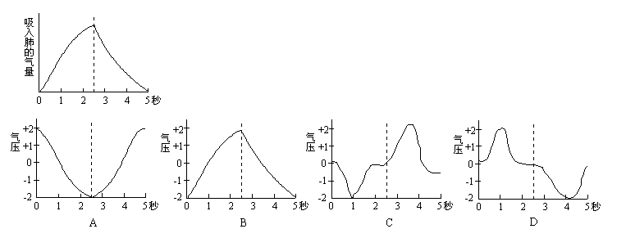
二、填空题（每空1分，共40分）
31、体与外界环境之间的物质和能量的交换，以及人体内物质和能量的转变过程，叫做材_________，是人和生物维持生命活动的 ，是生命的 。
32、淀粉消化最终产物是 ，蛋白质消化最终产物是 ，脂肪消化最终产物是 和 。
33、呼吸运动包括 和 两个动作。呼吸运动的完成依靠 和
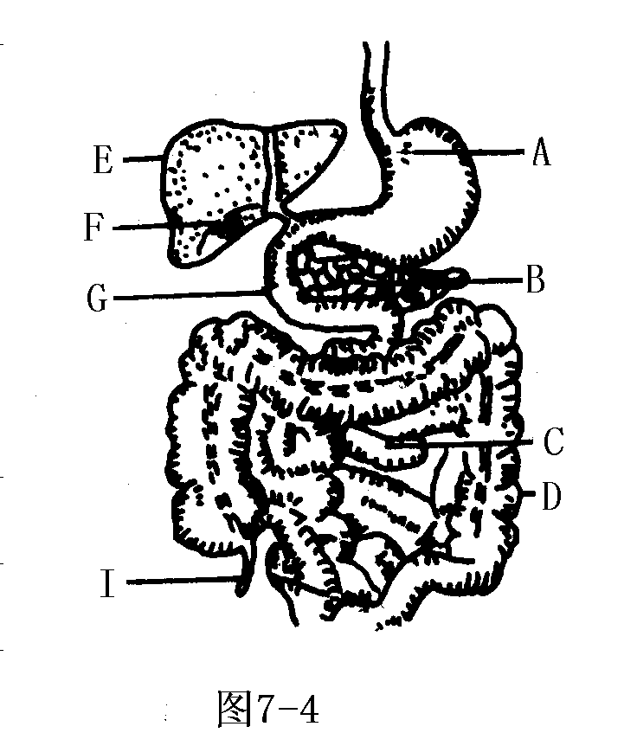
的活动改变 的大小来实现。
34、人体细胞在新陈代谢的过程中产生的代谢终产物是 、
、 、和 等。代谢终产物的排出途
径有三条： 、 和 。
35、如图是人体消化系统的一部分结构模式图，请填出
标有字母的结构名称。
A ； B ； C ； D
E ；F ；G ； I 。 （第35题）
36、肺泡内气体交换的结果是 ；组织内气体交换的结果是 。
37、血液循环包括 循环和 循环，它们在 连通。
38、形成尿液的主要器官是 。尿液的形成过程主要包括________和_ _______两个连续的过程。与原尿相比，尿液中没有的成分是________。人体排出尿液，不仅起到排出______的作用，而且对调节体内______的含量，维持组织细胞的正常生理功能，也有重要作用。
39、某同学在做“唾液淀粉酶的消化作用”的实验时，设计了下图两个实验装置：
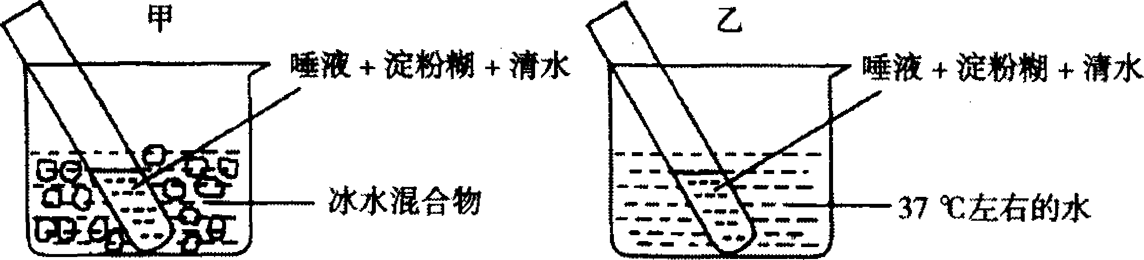
(1)你认为这一实验要检验的假设是：唾液
淀粉酶的消化作用受 影响。
(2)请你预测试验结果：10分钟后，若分别
在甲、乙两装置的试管中滴加碘液，出
现蓝色的是 试管。
（第39题）
三、分析题（每空2分，共20分）
40、某学生不愿意参加体育锻炼，喜欢吃高蛋白的食品，但他常常因为身体该学生而烦恼。为此，他经常测质量，他发现他平均每月长0.5千克。所以他认为：要减肥，少喝牛奶，少吃牛肉和鱼，多吃饭和水果。过了一段时间，他发现他平均每月长1千克。则
（1）你认为该学生的假设是否正确？ 。
（2）你认为该学生肥胖的原因是 。
（3）你能为该学生提出减肥的建议吗？ 。
41、下表是某人血细胞分析报告单中的部分内容 请根据表格提供的信息回答问题。
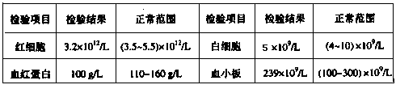
（l）从报告单判断此人可能患有____________．（填写病症名），判断的依据是_______________________________________________。
（2）根据所学知识，你认为此人应多吃含________________________丰富的食物。
42、下表为人类血浆、原尿和终尿的主要成分表：
成分 | A液（克％） | B液（克％） | C液（克％）
水 | 95 | 90～93 | 97
蛋白质 | 0 | 7～9 | 微量
葡萄糖 | 0 | 0.1 | 0.1
尿素 | 2 | 0.3 | 0.03
尿酸 | 0.05 | 0.004 | 0.004
无机盐 | 1.3 | 0.72 | 0.73
分析此表并回答：
（1）表中 液为终尿，依据是 。
（2）若某人患急性肾小球肾炎，则表中三种液体中出现蛋白质的是 。
这表明患者肾脏的 部位可能发生病变。

第七章 人体的新陈代谢测试题参考答案
一、选择题（1～20每题1分，21～30每题2分，共40分）
1、C 2、D 3、B 4、D 5、B 6、B 7、A 8、B 9、C 10、C
11、D 12、B 13、B 14、C 15、C 16、B 17、D 18、C 19、C 20、A
21、B 22、D 23、A 24、C 25、B 26、B 27、A 28、C 29、A 30、C
二、填空题（每空1分，共40分）
31、新陈代谢，基础，最基本特征。
32、葡萄糖，氨基酸，甘油和脂肪酸。
33、吸气，呼气，肋间外肌，膈肌，胸廓。
34、CO₂，H₂O，尿酸，尿素。皮肤，呼吸系统，泌尿系统。
35、胃、胰腺、小肠、大肠、肝脏、胆、十二指肠、阑尾。
36、静脉血变成动脉血，动脉血变成静脉血。
37、体，肺，心脏。
38、肾脏，肾小球的滤过作用，肾小管重吸收作用，葡萄糖，废物，水和无机盐。
39、温度，甲
三、分析题（每空2分，共20分）
40、（1）不正确。 （2）物质代谢＞能量代谢 （3）多运动，平衡膳食。
41、（1）贫血 ，血红蛋白和血细胞小于正常值。 （2）蛋白质。
42、（1）A，无葡萄糖。 （2）A、C，肾小球。

